Формат/Format
Индивидуальный Стэйблфорд 18 лунок / Individual Stableford 18 holes
- Мужчины / Men (max HCP 28), старт с белых «ти» / white tees start
- Женщины / Lady (max HCP 36), старт с красных «ти» / red tees start

ФИО/Name
Телефон/Telephone
E-mail
Дата заявки/Date of application
Значение точного гандикапа/ Exact HCP

Максимальный гандикап – мужчины 28, женщины 36. Мax HCP: Men 28, Lady 36. Поочередный старт c 1ой и с 10ой Лунок в 11:00 / Start from 1st and 10th Tee at 11:00 am.
В случае неподтвержденного игрового уровня Администрация вправе применить защитные меры. In the event of non-confirmed playability, the Committee may apply protective measures.

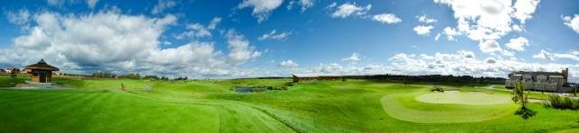

Примечания
- Регистрационный взнос:
Члены Завидово PGA National, МГГК (держатели карт альянса клубов) – 3 000 руб.;
Гости Клуба – 6 000 руб.;
Юниоры – 50% от объявленного тарифа.

- Члены ТФГ и Завидово PGA National пользуются безусловным приоритетом при удовлетворении заявок
- Заявки согласуются по мере поступления, с приоритетом для заявок, поступивших ранее других
- Игрок несет персональную ответственность за точность сведений относительно своего гандикапа
- Клуб вправе отказать в удовлетворении заявки без объяснения причин

